Jeudi 28 avril
Sortie scolaire au Logis de la Chabotterie
A la rencontre de Bulle et Bob
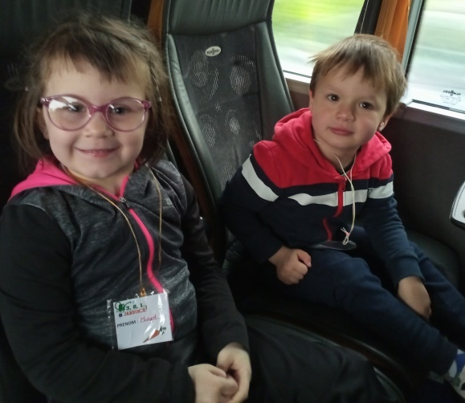
Départ en car et arrivée au logis

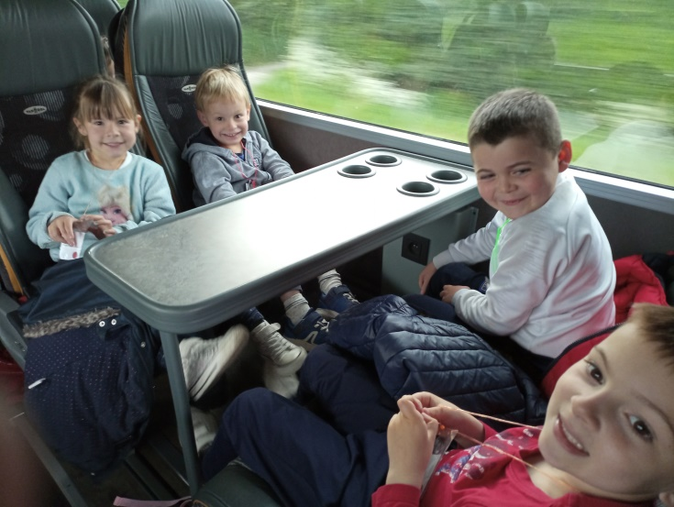

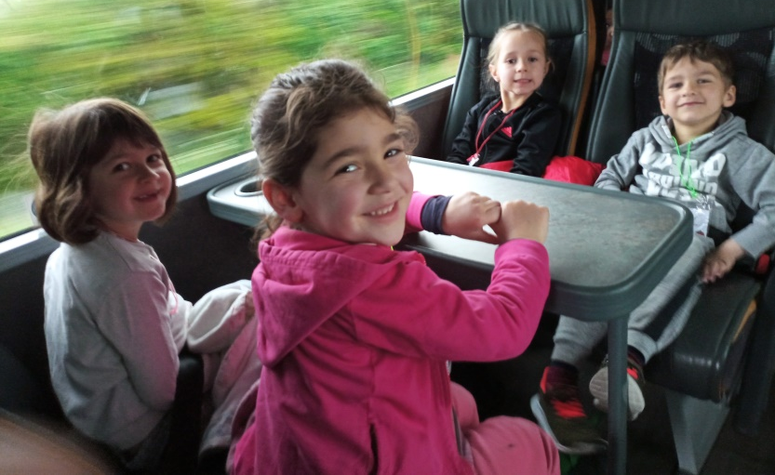

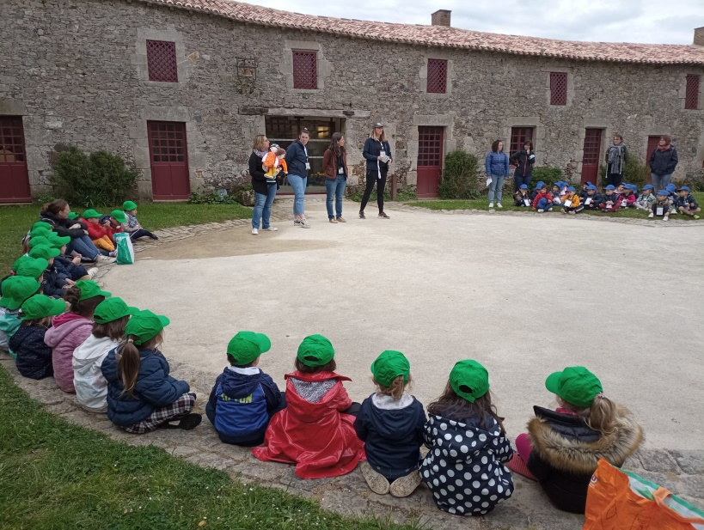

JEU DU LABYRINTHE
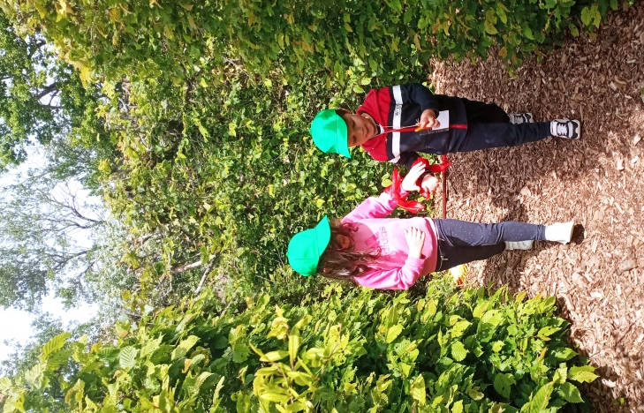
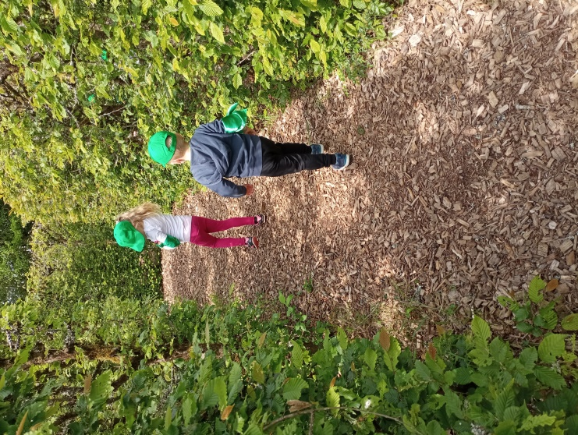
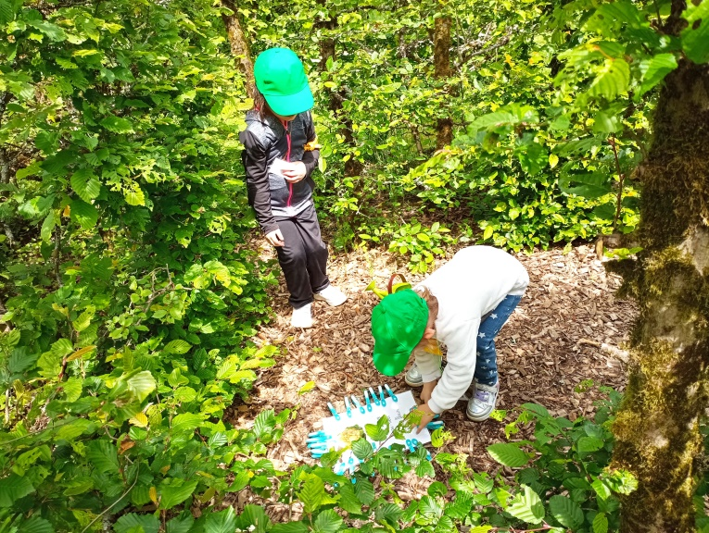

A LA SOUPE
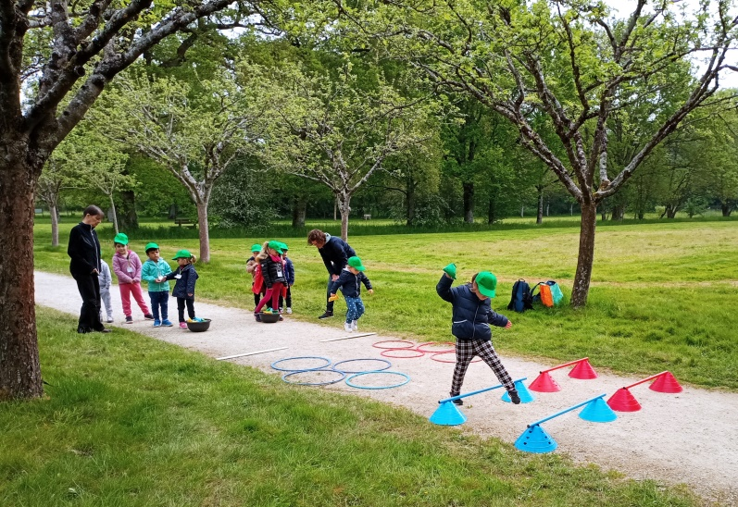
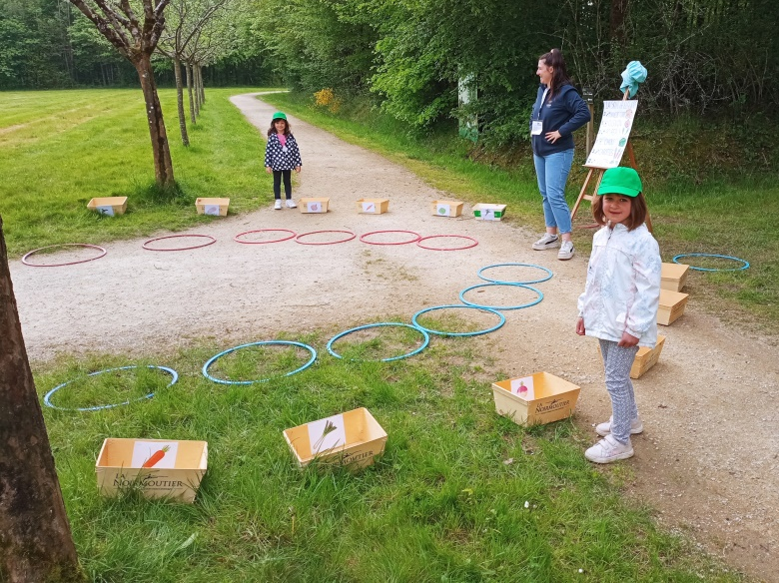

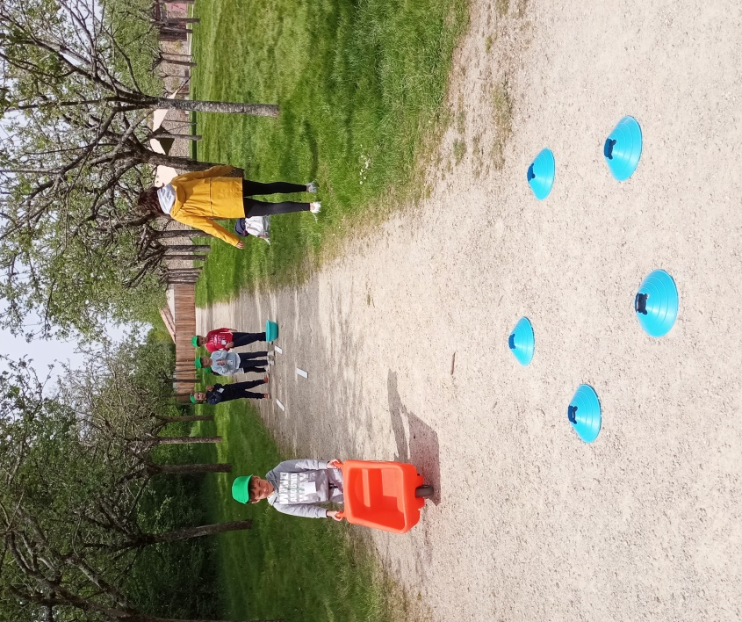
LA SALADE DE FRUITS

JEUX LIBRES

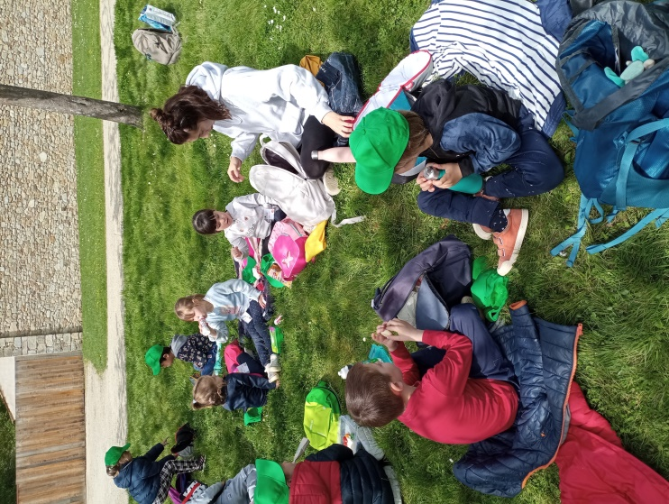

LE MOMENT TANT ATTENDU : LE PIQUE-NIQUE

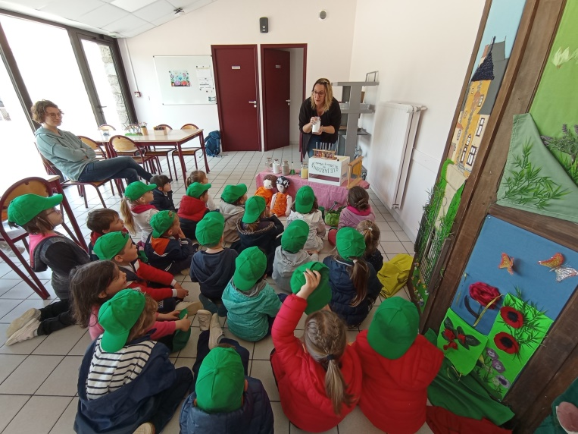
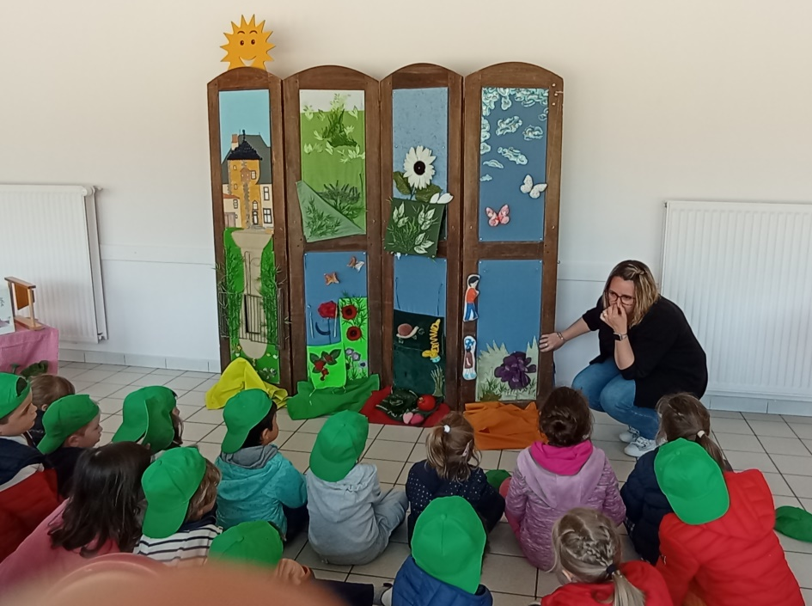
L’HISTOIRE DE BULLE ET BOB et LA MAGIE DES COULEURS
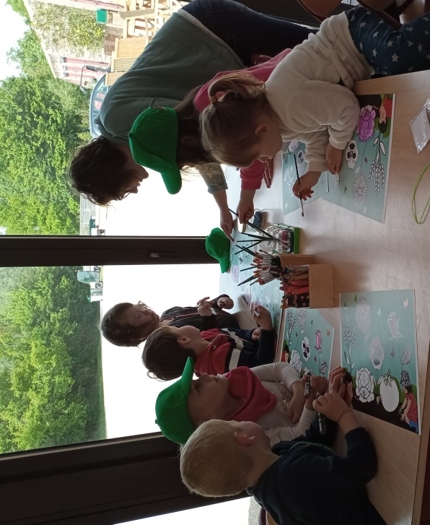
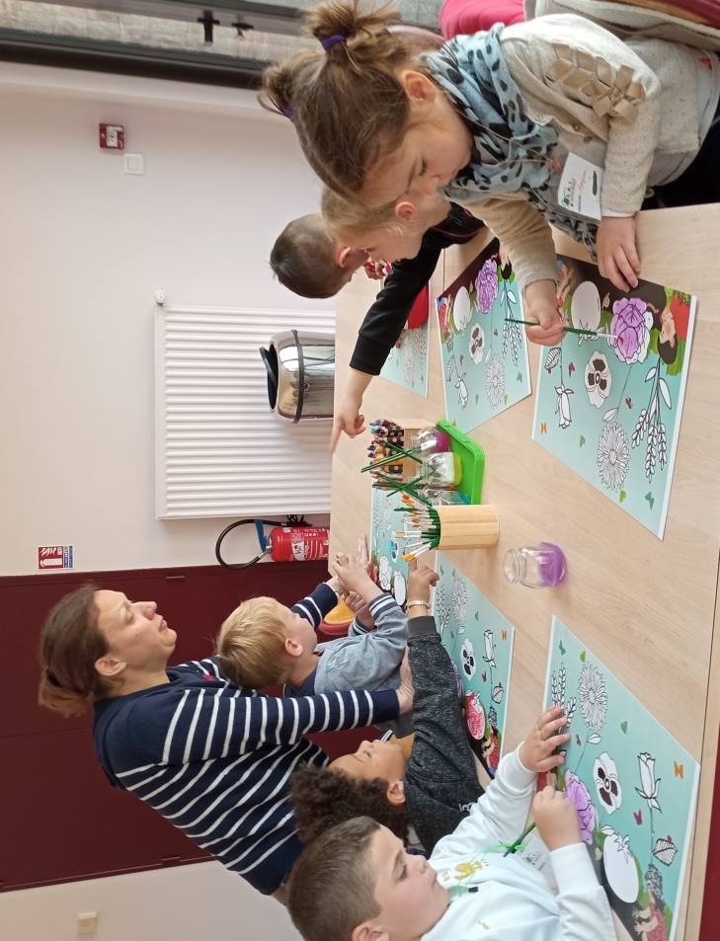
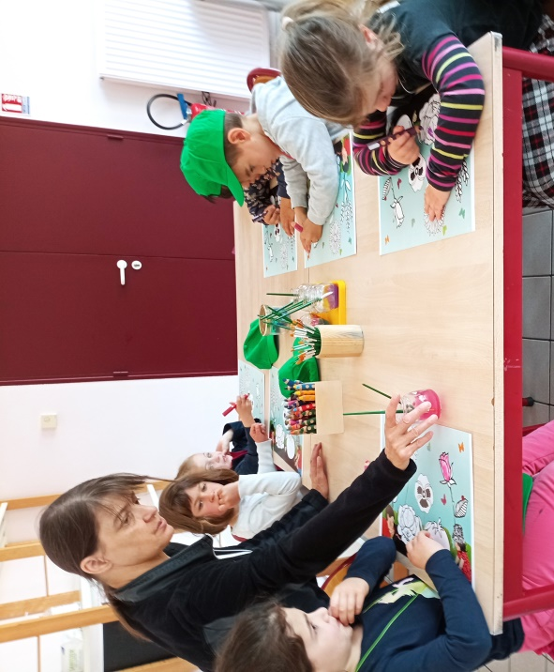
AU JARDIN : CUISINE ET BALADE SENSORIELLE
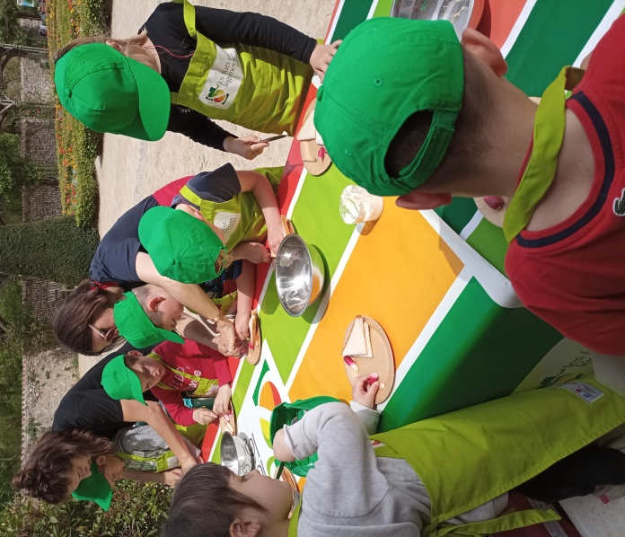
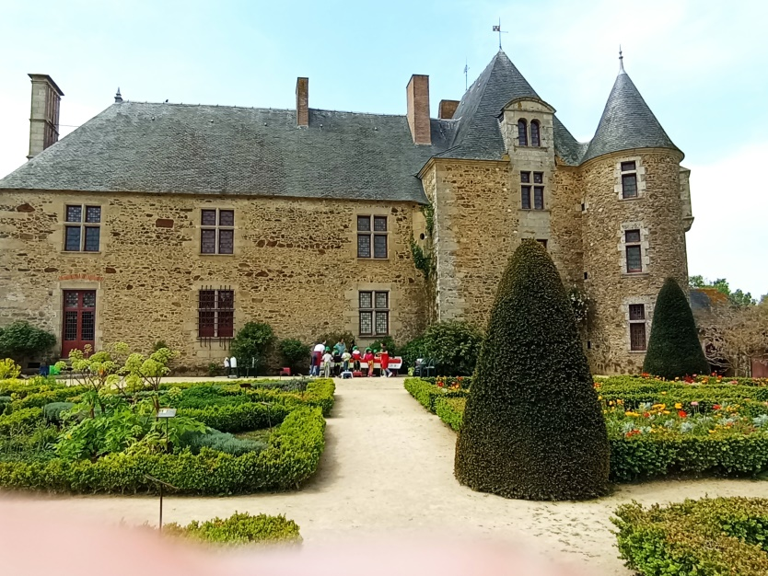

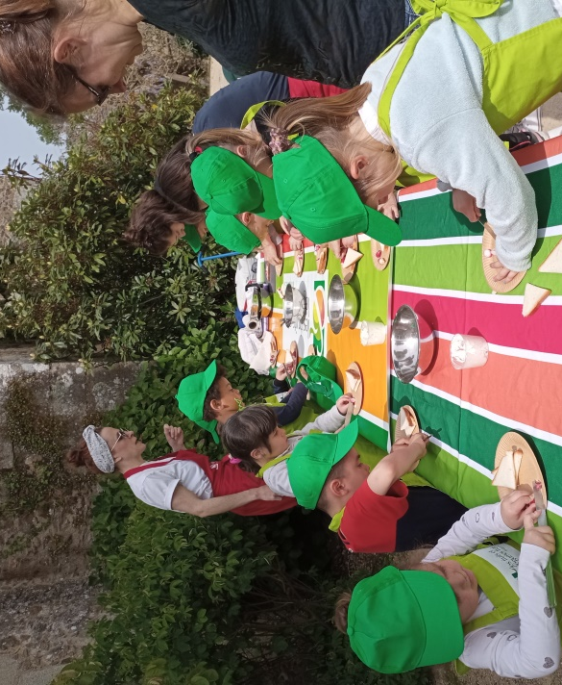
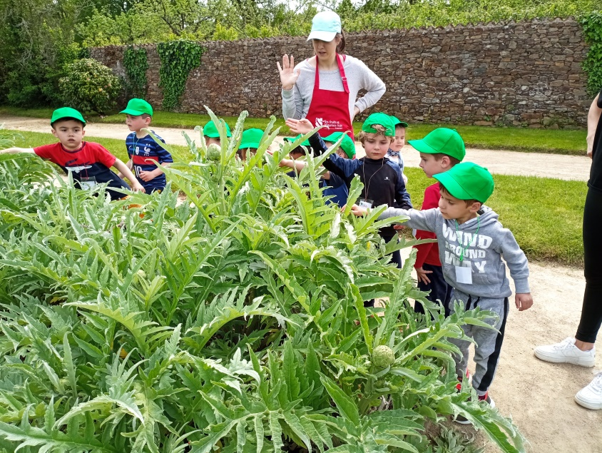

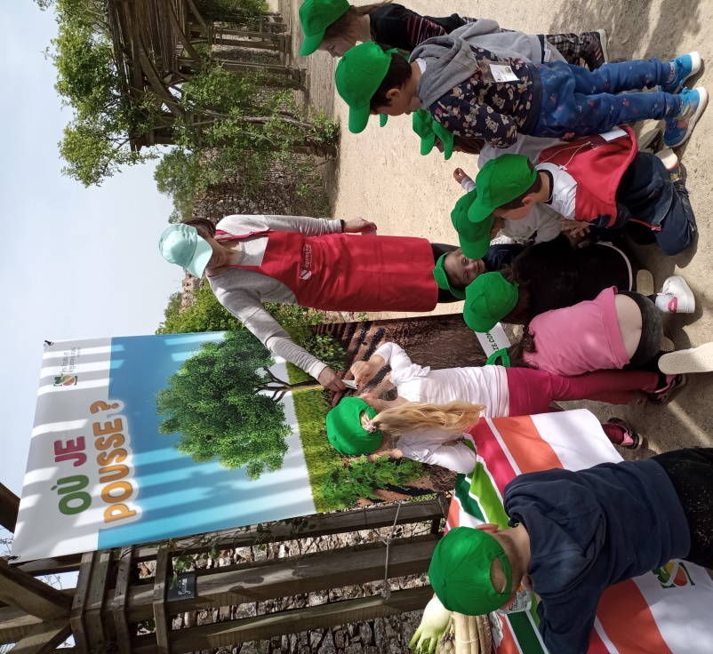

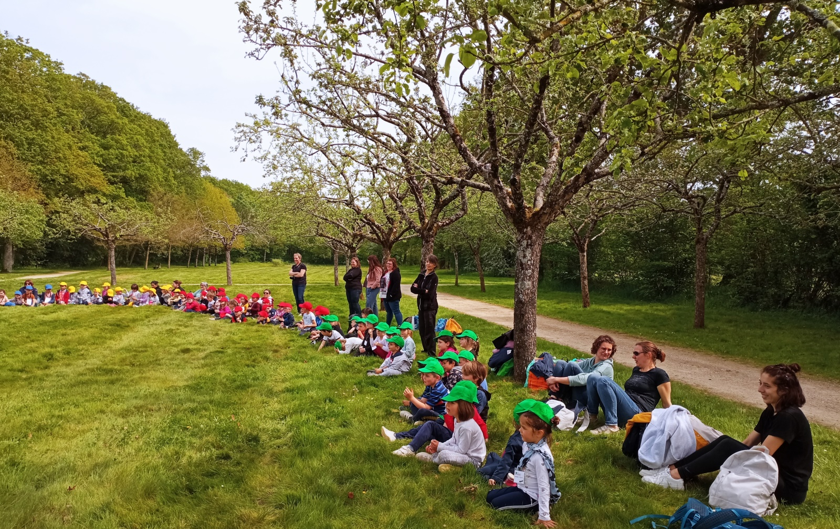
DERNIER RASSEMBLEMENT POUR LA CHANSON « TOUS LES LEGUMES »

Tous les légumes
Au clair de lune
Étaient en train de s'amuser, eh
Ils s'amusaient, eh
Tant qu'ils pouvaient, eh
Et les passants les regardaient
(Chut)
Un cornichon
Tournait en rond
Une pomme de terre
Sautait en l'air
Un artichaut faisait des petits sauts
Les salsifis
Valsaient sans bruit
Et les choux fleurs se dandinaient avec ardeur-eur

